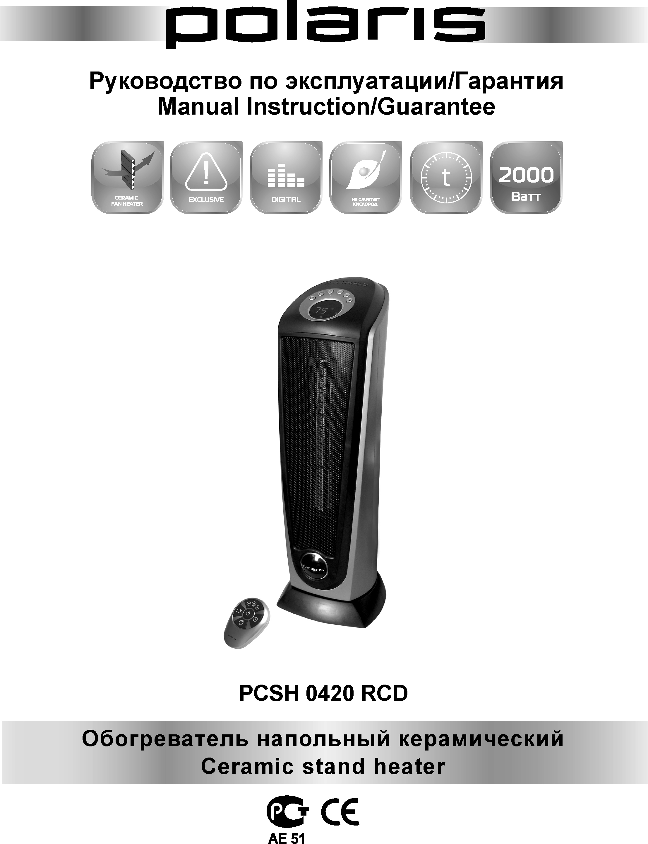

Обогреватель напольный керамический
POLARIS
Модель PCSH 0420 RCD
Инструкция по эксплуатации

Благодарим Вас за выбор продукции, выпускаемой под торговой маркой POLARIS. Наши изделия разработаны в соответствии с высокими требованиями качества, функциональности и дизайна. Мы уверены, что Вы будете довольны приобретением нового изделия нашей фирмы.
Перед началом эксплуатации прибора внимательно прочитайте данную инструкцию, в которой содержится важная информация, касающаяся Вашей безопасности, а также рекомендации по правильному использованию прибора и уходу за ним.
Сохраните инструкцию вместе с гарантийным талоном, кассовым чеком, по возможности, картонной коробкой и упаковочным материалом.

I. Общие указания по безопасности

- Прибор предназначен исключительно для использования в быту.
- Прибор должен быть использован только по назначению.
- Каждый раз перед включением прибора осмотрите его. При наличии повреждений прибора и сетевого шнура ни в коем случае не включайте прибор в розетку.
- Внимание! Не используйте прибор вблизи ванн, раковин или других емкостей, заполненных водой.
- Ни в коем случае не погружайте прибор в воду или другие жидкости.
- Для дополнительной защиты целесообразно установить устройство защитного отключения (УЗО). Обратитесь за советом к квалифицированному специалисту.
- Включайте прибор только в источник переменного тока (~). Перед включением убедитесь, что прибор рассчитан на напряжение, используемое в сети.
- Любое ошибочное включение лишает Вас права на гарантийное обслуживание.
- Прибор может быть включен только в сеть с заземлением. Для обеспечения Вашей безопасности заземление должно соответствовать установленным электротехническим нормам. Не пользуйтесь нестандартными источниками питания или устройствами подключения.
- Перед включением прибора в сеть убедитесь, что он находится в выключенном состоянии.
- Не используйте прибор вне помещений. Предохраняйте прибор от жары, прямых солнечных лучей, ударов об острые углы, влажности (ни в коем случае не погружайте прибор в воду). Не прикасайтесь к прибору влажными руками. При намокании прибора сразу отключите его от сети.
- По окончании эксплуатации, чистке или поломке прибора всегда отключайте его от сети.
- Не оставляйте прибор без присмотра. Храните прибор в недоступном для детей месте.
- Нельзя переносить прибор, держа его за сетевой шнур. Запрещается также отключать прибор от сети, держа его за сетевой шнур. При отключении прибора от сети, держитесь за штепсельную вилку.
- После использования никогда не обматывайте сетевой шнур вокруг прибора, так как со временем это может привести к его излому. Всегда гладко расправляйте сетевой шнур на время хранения.
- Замену сетевого шнура могут осуществлять только квалифицированные специалисты - сотрудники сервисного центра. Неквалифицированный ремонт представляет прямую опасность для пользователя.
- Не производите ремонт прибора самостоятельно. Ремонт должен производиться только квалифицированными специалистами сервисного центра.
- Для ремонта прибора могут быть использованы только оригинальные запасные части.

II. Специальные указания по безопасности данного прибора

- Напряжение сети и мощность, подводимые к обогревателю, должны соответствовать данным, указанным на шильдике на задней крышке.
- Категорически запрещается накрывать комнатный обогреватель во время работы.
- Во избежание пожара располагайте обогреватель так, чтобы другие предметы находились не ближе 0,9м от передней решётки и 0,3м от задней и боковых сторон.
- При работе передняя решётка имеет высокую температуру. Не прикасайтесь к ней.
- Извлекайте штепсельную вилку из розетки, когда прибор не используется или перед чисткой.
- Никогда не погружайте сетевой шнур, вилку или комнатный обогреватель в воду или любую другую жидкость.
- Не позволяйте детям пользоваться комнатным обогревателем.
- Не вставляйте пальцы или металлические предметы в комнатный обогреватель.
- Запрещается тянуть, перекручивать или иным образом портить сетевой шнур.
- В приборе используется специальный сетевой шнур, и он может быть заменен только специалистами сервисной службы, поскольку для этого требуются специальные инструменты.
- Ремонт электрических приборов могут выполнять только специально подготовленные электрики. Неправильно выполненный ремонт создает серьезный риск пользователю.
- Не используйте комнатный обогреватель с поврежденным сетевым шнуром, после сбоя в работе, после попадания жидкости или после какого-либо другого повреждения. При подозрении на повреждение доставьте комнатный обогреватель в сервисную службу для проверки, ремонта или настройки.

- Описание прибора
Панель управления

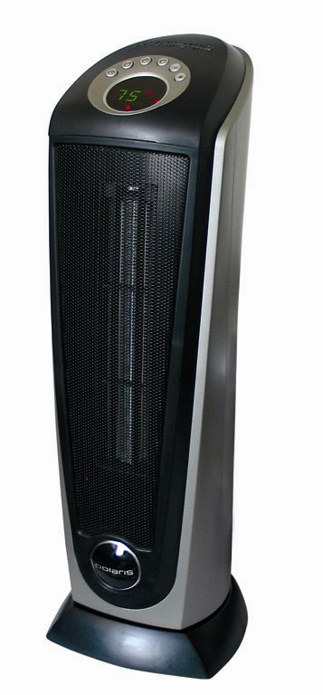
1
2
3
4
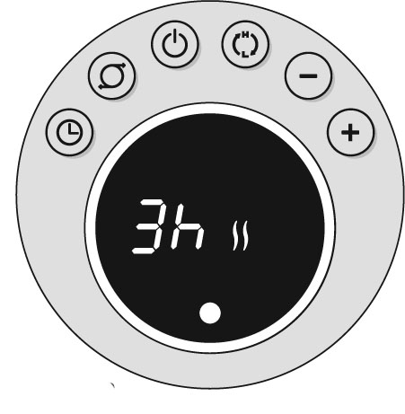
5
6
7
8
10
9

- Неподвижная платформа
- Корпус
- Защитная решётка
- Панель управления
- Кнопка таймера
- Кнопка функции вращения корпуса (OSC)
- Кнопка POWER(ВКЛ/ВЫКЛ)
- Кнопка изменения режимов нагрева
- Кнопка установки температуры «+»
- Кнопка установки температуры «-»

- Эксплуатация прибора

- Выньте прибор из коробки, удалите весь упаковочный материал.
- Установите обогреватель на ровную и устойчивую поверхность
Внимание! Ножки прибора, могут приклеиваться к поверхности мебели или к полу. На полированных поверхностях, мебели и деревянных полах от прибора могут остаться стойкие к чистке пятна.

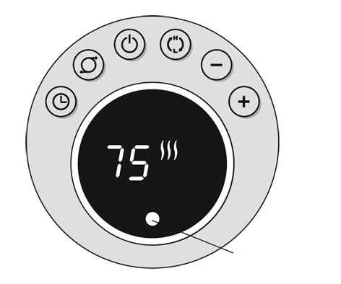
- Вставьте вилку в электрическую розетку. Убедитесь, что вилка плотно вставлена в розетку.
Индикатор сети
- Как только вилка будет вставлена в розетку, раздастся звуковой сигнал, и индикатор включения обогревателя начнет светиться, указывая, что прибор подключен к сети. Индикатор будет светиться некоторое время после удаления электрической вилки из розетки.
- Включите прибор, нажав кнопку (7)«POWER»(ВКЛ/ВЫКЛ) ()
- При первом однократном на кнопку «POWER»(ВКЛ/ВЫКЛ) на приборе высветится температура окружающего воздуха по Фаренгейту. Для перевода измерения в градусы по Цельсию нажмите кнопки «+» и «-» одновременно.
- При включении прибор будет работать в HIGH/ВЫСОКОМ  уровне мощности (2000Вт)
- Для перевода на LOW/НИЗКИЙ уровень мощности (1000Вт) нажмите кнопку (8).
- Для выключения прибора нажмите кнопку (7)«POWER»(ВКЛ/ВЫКЛ) () еще раз.
- Функция вращения корпуса. При нажатии на кнопку «OSC» (6), корпус обогревателя начинает совершать колебательные движения относительно вертикальной оси, тем самым более эффективно прогревая помещение. Для выключения функции нажмите кнопку «OSC» (6) вторично.
- Функция «ТАЙМЕР». Данная функция позволяет установить продолжительность работы обогревателя от 1 до 8 часов. Каждый раз, нажимая на кнопку , Вы увеличиваете продолжительность работы на 1 час. При установленном таймере на 8 часов и последующем нажатии на кнопку , таймер выключатся, и прибор будет работать непрерывно.
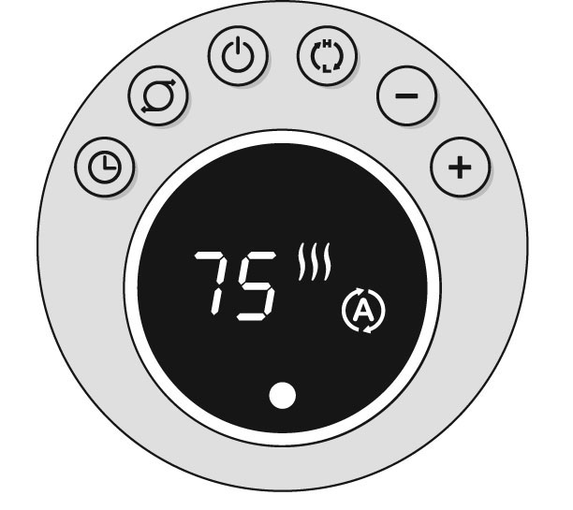
- Автоматическое поддержание заданной температуры. Нажимая кнопки «+» или «-», установите желаемую температуру. В момент нажатия кнопок «+» или «-» установленная температура и символ  будут высвечиваться на дисплее. Если температура окружающего воздуха выше установленной температуры, прибор выключается. Если ниже установленной температуры, то включается. Эта функция будет отключена при нажатии на кнопку и при переключении обогревателя на LOW/НИЗКИЙ уровень мощности.
- Пульт дистанционного управления. Управление всеми функциями нагревателя посредством пульта дистанционного управления аналогичны управлению с помощью панели управления.
  - Перед пользованием пультом вставьте в него две «ААА» батарейки.
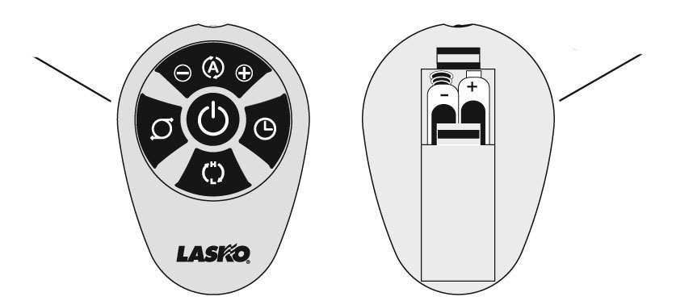
  - Не используйте одновременно старые и новые батарейки, а также разные типы элементов питания.
Вид спереди
Вид с обратной стороны

    - Функция защиты. Нагреватель оборудован двойной защитой.
- Защита, срабатывающая при перегреве обогревателя. Для включения обогревателя после срабатывания защиты, необходимо выключить обогреватель, вынув вилку из розетки, и дать ему остыть примерно 10 минут. Затем включайте согласно данной инструкции.
- Защита, отключающая нагреватель при опрокидывании.

VI. Чистка и уход

- Перед чисткой отключите прибор от сети и дайте ему остыть. Протрите мягкой влажной тряпкой. Не применяйте растворителей или абразивов.
- Керамический обогреватель необходимо регулярно чистить, снимать пыль с его поверхности, поскольку пыль отрицательно воздействует на эффективность работы прибора.
- Не очищайте поверхность острыми твердыми инструментами.

VII. Технические данные

Напряжение: 220-230 В
Частота: ~50 Гц
Максимальная потребляемая мощность 2000 Вт

Примечание: Вследствие постоянного процесса внесения изменений и улучшений, между инструкцией и изделием могут наблюдаться некоторые различия. Производитель надеется, что пользователь обратит на это внимание.

VIII. Информация о сертификации


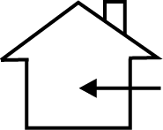




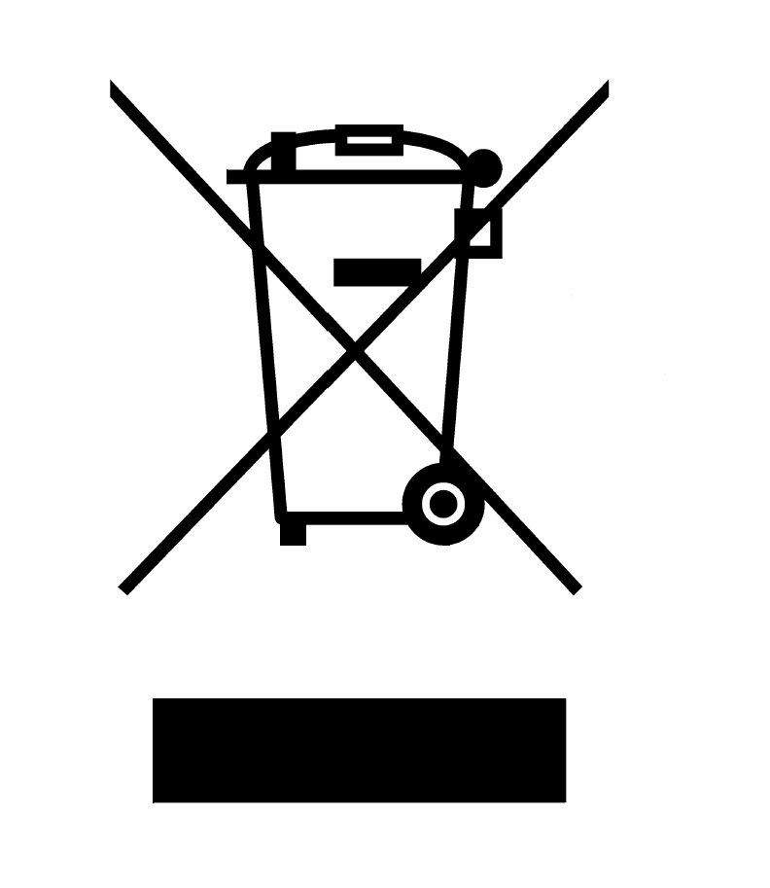
Прибор сертифицирован на соответствие нормативным документам РФ и др.

Расчетный срок службы изделия: 5 лет
Гарантийный срок: 1 год со дня покупки

Производитель: ООО "Текстон Корпорэйшн"
1201 Маркет Стрит, Вилмингтон 19801, штат Делавэр, США
ГАРАНТИЙНОЕ ОБЯЗАТЕЛЬСТВО

Изделие: Обогреватель напольный керамический Модель: PCSH 0420 RCD

Настоящая гарантия предоставляется изготовителем в дополнение к правам потребителя, установленным действующим законодательством Российской Федерации, и ни в коей мере не ограничивает их.
Настоящая гарантия действует в течение 12 месяцев с даты приобретения изделия и подразумевает гарантийное обслуживание изделия в случае обнаружения дефектов, связанных с материалами и работой. В этом случае потребитель имеет право, среди прочего, на бесплатный ремонт изделия. Настоящая гарантия действительна при соблюдении следующих условий:

- Изделие должно быть приобретено только на территории России, причем исключительно для личных бытовых нужд. Изделие должно использоваться в строгом соответствии с инструкцией по эксплуатации с соблюдением правил и требований по безопасности.
- Обязанности изготовителя по настоящей гарантии исполняются на территории России продавцами – уполномоченными дилерами изготовителя и официальными обслуживающими (сервис) центрами. Настоящая гарантия не распространяется на изделия, приобретенные у неуполномоченных изготовителем продавцов, которые самостоятельно отвечают перед потребителем в соответствии с российским законодательством.
- Настоящая гарантия не распространяется на дефекты изделия, возникшие в результате:
  - Химического, механического или иного воздействия, попадания посторонних предметов во внутрь изделия;
  - Неправильной эксплуатации, заключающейся в использовании изделия не по его прямому назначению, а также установки и эксплуатации изделия с нарушением правил и требований техники безопасности;
  - Износа деталей отделки, ламп, батарей, защитных экранов, накопителей мусора, ремней, щеток и иных деталей с ограниченным сроком использования;
  - Ремонта изделия, произведенного лицами или фирмами не являющимися авторизованными сервисными центрами*;
- Настоящая гарантия действительна по предъявлении вместе с оригиналом настоящего талона, оригиналом товарного чека, выданного продавцом, и изделия, в котором обнаружены дефекты.
- Настоящая гарантия действительна только для изделий, используемых для личных бытовых нужд, и не распространяется на изделия, которые используются для коммерческих, промышленных или профессиональных целей.

По всем вопросам гарантийного обслуживания изделий Поларис обращайтесь к Вашему местному официальному продавцу Поларис.

*Адреса авторизованных обслуживающих центров на сайте Компании: www.polar.ru
Ceramic stand heater
Model: PCSH 0420 RCD
Manual Instruction

Thank you for choosing the products made under POLARIS brand name. All the electric appliances are made with great professional skills and with use of high quality materials. There is no doubt that you will appreciate all the options and will be charmed with the modern design of our products.
Before use the appliance, please, read the manual instruction carefully. It contains important information regarding correct use of the appliance and it’s maintenance.
Keep the manual instruction with warranty card, sales check and packing materials.

I. Essential safeguards

- This appliance is intended for household use only, not for commercial or industrial use.
- Do not use for other than intended use.
- Do not operate any appliance with a damaged cord or plug.
- To protect against fire, electric shock or injury, do not place cord, plug, or appliance in water or other liquid.
- A protective cutout device can be used as a secondary protection. Please consult the specialist before installation.
- Before plugging the device in outlet, please make sure, that the voltage in the ac source agrees with technical characteristics of the appliance.
- The wrong use conflicting with the safeguards deprives the customer of the right for warranty service.
- The appliance may be plugged in just the power net with ground connection. For your safety, the ground connection must correspond with state rules and standards.
- When plugging in, be sure, that the appliance is switched off.
- Do not use outdoors. Do not place on or near a hot gas or electric burner or in a microwave or heated oven.
- Close supervision is necessary when any appliance is used near children.
- Don’t carry the appliance holding it by the power cord. To disconnect, remove plug from outlet. Do not yank on cord as it may damage cord and eventually cause electric shock.
- Do not let cord hang over the appliance or over the edge of table.
- If the power supply cord is damaged, it must be replaced by the manufacturer or its service agent or a similarly qualified person in order to avoid a hazard.
- You should not repair the appliance by yourself. It must be done just by qualified specialists of our service center.
- Only original spare parts may be used for repair.

II. Special safeguards

It is necessary to follow the mentioned below security measures to reduce the risk of fire or electric shock:
- The power and voltage of the power line connecting to the heater, should be in accordance with data, shown at the back side of the appliance.
- It is forbidden to cover the heater while it’s running.
- In order to prevent fire, set the heater not closer far from other things. At least on 0.9 m from the front grille and 0.3 m from side and back sides.
- Do not touch the grille, when the appliance does work. Its temperature is too high.
- The hot air outlet reaches very high temperature. Don’t touch it.
- Unplug the power cord from the power line before cleaning or for storage.
- Don’t put the plug, power cord or the appliance into the water or other liquids.
- Close supervision is necessary when any appliance is used near children.
- Don’t insert fingers or other things into the appliance.
- It’s forbidden to pull, writhe or damage the power cord in any other way
- The power cord, used in the appliance is of special type and may be replaced just by service center’s specialist.
- The repair of the appliance my be performed just by professional electricians. Mistakes in repair bring great hazard to the user.
- Don’t use the appliance with broken power cord after any damage. Once you suspect any problem, deliver the appliance to the service center.

III. Description
1
2
3
4
5
6
7
8
10
9
Control panel

- Still base
- Body
- Protection grille
- Control panel
- Button of timer
- Button of oscillation function (OSC)
- Power switch
- Heating modes button
- Temperature setting button «+»
- Temperature setting button «-»

- Appliance operation

- Pick the appliance out from the carton. Remove all the packing material.
- Set the heater on even and stable surface

Attention! The legs of the appliance may be sticked to the furniture surface or to the floor. This may be a reason of stable stains.

- Insert the plug into the line. Check, it should be put in tightly.
- As soon as the plug will be in line, you will hear the signal and the power line indicator will start to light, which means, that the appliance is in power line. The indicator will light for a while after you plug the appliance out.
Power line indicator
- Turn on the appliance by pressing the button (7) “POWER” ()
- When you will press the “POWER” button for the first time, the appliance will show the outer temperature in Fahrenheit. In order to show get the temperature in Celsius, you should press “+” and “-” buttons simultaneously.
- When you will turn the appliance on, it will operate in high power mode (1500Wt).
- In order to switch it to the low power mode, you should press button (8).
- In order to turn the appliance off, you should press the “POWER” button (7) one more time.
- Oscillation function. When you press the “OSC” (6) button, the body of the appliance starts to revolve on the vertical axis. This let you to warm the room in better way. In order to turn the function off, you should press the “OSC” (6) function one more time.
- Timer function. This function let you set the time of heater work from 1 till 8 hours. Each pressing on the button adds 1 hour to the working time. If there is already set 8 hours for timer and you press the button one more time, the timer turns off and the appliance will work continuously.
- Set temperature maintenance. Set the required temperature pressing buttons “+” or “-”. When you press the “+” or “-” buttons, the set temperature and symbol will be lighted on the display. If the outer temperature is higher, then the set temperature, the heater will be turned off. And on the contrary, if the outer temperature is lower, then the set one, the set one, the heater will be turned on. This function will be turned off, if you press the button and if you will switch the power mode into the low mode.
- Remote control. The control over all the functions is available from the control panel and from the remote control also.
  - Before you start using of the RC, please, insert 2 batteries of “AAA” type.
Front view
Back view
  - Do not use old and new batteries at the same time as well as batteries of different types.

- Protection function. The heater has two levels of protection.
- The protection from the overheating. In order to turn on the heater after the snapping this protection into action, you should plug the heater out from the power line, let it get cool for 10 minutes. Then turn it on according to manual instruction.
- The protection against the overturning.

VI. Cleaning and maintaining.
- Before cleaning unplug the appliance and let it get cool. Wipe it with soft wet cloth. Don’t use solvents or abrasives.
- You should regularly clean, wipe the dust from the appliance for the dust negatively effects on the operation of the wall heater.
- Don’t scrape the body with hard instrument.

VII. Specification

Voltage: 220-230 V
Frequency: ~50 Hz
Power: 2000W

Note: Some differences between the user’s manual and the article are possible to exist, according to the permanent process of technological modernization. We do hope that it will not cause you any inconveniences.

Guarantee information

The article has passed the acceptance test under normative documents of Russia and others.


Projected service life of the article: 5 years
Length of warranty: 12 months from the acquisition date

Manufacturer: Texton Corporation LLC
1201 Market Street, Wilmington de.19801, State of Delaware, USA
Guarantee Bond

Article: Ceramic stand heater Models: PCSH 0420 RCD

The guarantee is offered by manufacturer in addition to customer’s rights of Russian Federation and does in no way restrict them.
The guarantee is valid in term of 12 months from the acquisition date. It ensures warranty service in case of flaw location of materials or manufacture. In that case the customer has the right, among others, to have free repair of the product. The guaranty is valid in case of following the next clause:
- The article must be bought on the territory of Russia and it is intended for household use only. The article should be used in strict accordance with the manual instruction and safety regulations.
- Warranty services are only to fulfill by authorized dealers of manufacturer in official service centers on the territory of Russia. The insurance arrangements are not valid if the purchase had been made from unauthorized dealers, they are to respond to consumers on their own, which is regulated under the Russian Legislation.
- The guaranty is not valid in the following cases:
  - Chemical, mechanical damage of the article or any other kind of impact, as well as penetration of outside objects into the body of the article;
  - The abuse as a result of a wrong use, which conflicts with the manual instruction, as well as incorrect installation and non-observance of safety regulations;
  - Wear-out of parts of decoration, lamps, cells, protecting screen, dustbins, straps and other dated parts;
  - Repairs made by unauthorized firms and dealers *;
- The guarantee is valid upon presentation of the original of guarantee bond, the original of cash-memo and the article, that is out of service.
- The guarantee is valid if the article had been used in private household purpose. The guarantee is not valid if the article had been used in commercial, industrial or professional purposes.

Please contact us if you have any question about warranty services

* You are welcome to our website, where you can find addresses of authorized service centers: www.polar.ru

